第1章 GDB编译与安装 2
第1节 概述 2
第2节 gdb编译与安装 2
第3节 运行gdb 2
第2章 工程编译注意事项 4
第1节 编译时注意事项 4
第3章 调试注意事项 5
第1节 gdb+gdbserver调试时注意事项 5
第4章 GDB常用操作 8
第1节 命令 8
1、 帮助相关（help） 8
2、 断点相关（BreakPoints） 8
3、 观察点相关（WatchPoint） 8
4、 捕捉点相关（CatchPoint） 9
5、 维护停止点相关 9
6、 停止点条件相关 10
7、 线程相关 10
8、 堆栈相关 11
9、 参数相关 11
10、 符号文件相关 11

第1章 GDB编译与安装

第1节 概述
gdb版本：gdb-7.3.1
gdb源码：gdb-7.3.1.tar.gz

常见gdb的使用方式：
- gdb单机调试
- gdb + gdbserver 远程调试
- gdb + insight 和 gdbserver 远程调试，insight有调试界面，即非命令行

第2节 gdb编译与安装
>>>>>>>>>以下编译gdb
1、将gdb源码拷贝到目录xxxx/
2、cd xxxx/
3、tar zxvf gdb-7.3.1.tar.gz
4、cd xxxx/gdb-7.3.1/
5、mkdir -p /home/hualu/intel/install_gdb
6、./configure --prefix=/home/hualu/intel/install_gdb -v (如ST平台 ./configure --target=sh4-linux --prefix=/xxxxx/gdb -v)
7、make
8、make install
(此时在/home/hualu/intel/install_gdb/bin/目录下就会有生成的gdb文件)
>>>>>>>>>以下编译gdbserver
9、cd xxxx/gdb-7.3.1/gdb/gdbserver
10、./configure (如ST平台 ./configure --target=sh4-linux --host=sh4-linux)
11、make 或者 make CC=/home/hualu/intel/IntelCE-18.238963/build_i686/staging_dir/bin/i686-cm-linux-gcc (注意此处使用绝对路径,可根据平台来选择编译器,如ST平台 make CC=/xxx/sh4-linux-gcc)
(此时会在xxxx/gdb-7.3.1/gdb/gdbserver/目录下生成gdbreplay和gdbserver执行文件)

第3节 运行gdb
>>>>>>>>>启动gdbserver
1、将gdbserver可执行程序放入到机顶盒目录/xxxx/
2、cd /xxxx/
3、./gdbserver :2345 hellow.out (10.1.33.115为虚拟机ip，hellow.out为要调试的程序，10.1.33.3为机顶盒ip，2345为机顶盒使用的端口号)

例如：# ./gdbserver :2345 hellow.out (或者./gdbserver 10.1.33.115:2345 hellow.out)
Process hellow.outcreated; pid = 1720
Listening on port 2345

>>>>>>>>>启动gdb客户端
假设：虚拟机上的gdb在/home/hualu/intel/install_gdb/bin/目录下
1、cd /home/hualu/intel/install_gdb/bin/
2、./gdb hellow.out (注意此处在pc端也需要加载文件)
启动后会进入gdb的命令行 (gdb)
3、在gdb命令行中输入
target remote 10.1.33.3:2345
4、连接成功后即可操作gdb调试

第2章 工程编译注意事项

第1节 编译时注意事项
1、使用gdb必须添加 -g -g2 -g3 之类的编译选项
2、最好去掉优化编译选项 如 -o2 之类的
3、编译生成的执行文件不要用 STRIP 命令处理

第3章 调试注意事项

第1节 gdb+gdbserver调试时注意事项
1、通常gdbserver只能调试静态库，如需要用gdbserver进行动态库调试，可参考如下的实例。下面以一个在ST平台上调试动态库的实例来讲述
A、在机顶盒上执行启动gdbserver
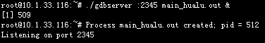

B、在虚拟机端按照如下步骤执行
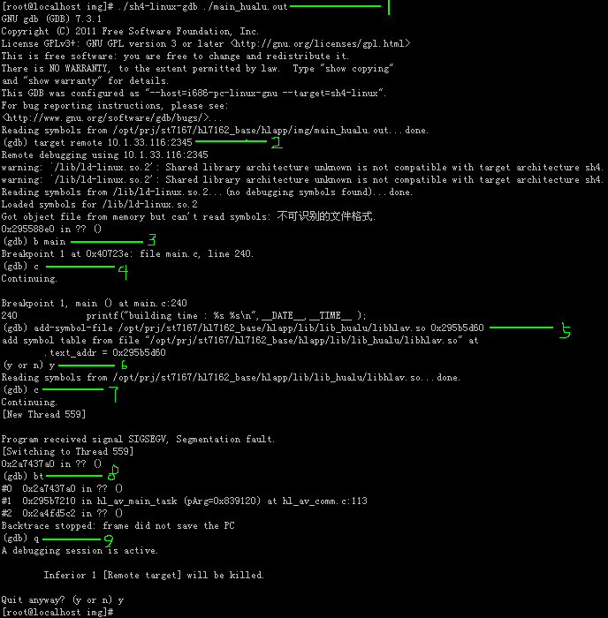

C、上述步骤说明：

条件： 在动态库libhlav.so中有个非法语句，会导致程序段错误
main_hualu.out及所有的动态库文件在机顶盒和虚拟机上各有一份，一摸一样

虚拟机下：
第1步骤：启动gdb
第2步骤：连接机顶盒端的gdbserver
第3步骤：在main函数处设置一个断点
第4步骤：c命令运行程序
第5步骤：加载一个出错的动态链接库（此动态库带有debug信息）
此步骤需要计算参数的值，计算方法如下：
- 查看libhlav.so在内存中的位置，方法为查看/proc/pid/maps（在机顶盒端操作）。从gdbserver的输出或者用ps可以看到main_hualu.out的进程ID，这里的PID是512
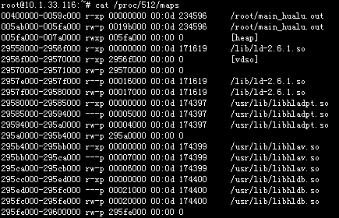
该信息有6列，分别为：
1、地址：库在进程里的地址范围
2、权限：虚拟内存的权限，r=read, w=write, x=execute, s=shared, p=private(copy on write)
3、偏移：虚拟内存区域在被映射文件中的偏移量
4、设备：被映射文件的主设备号和次设备号
5、节点：被映射文件的节点号，即inode
6、名字：被映射文件的全路径名

特别说明：
- 各共享库的代码段，存放着二进制可执行的机器指令，是由kernel把该库ELF文件的代码段map到虚存空间；
- 各共享库的数据段，存放着程序执行所需的全局变量，是由kernel把ELF文件的数据段map到虚存空间；
- 用户代码段，存放着二进制形式的可执行的机器指令，是由kernel把ELF文件的代码段map到虚存空间；
- 用户数据段之上是代码段，存放着程序执行所需的全局变量，是由kernel把ELF文件的数据段map到虚存空间；
- 用户数据段之下是堆(heap)，当且仅当malloc调用时存在，是由kernel把匿名内存map到虚存空间，堆则在程序中没有调用malloc的情况下不存在；
- 用户数据段之下是栈(stack)，作为进程的临时数据区，是由kernel把匿名内存map到虚存空间，栈空间的增长方向是从高地址到低地址。

- 由上步骤中可以知道libhlav.so的代码在295b4000~295bb000之间
- 在虚拟机端另开一个终端可以用如下的命令查看相应动态库文件的信息
- 由上步骤中得到偏移地址为 00001d60
- 因此参数中的值最后计算方法为 0x295b5d60 = 295b4000 + 00001d60
第6步骤：gdb提示是否加载符号文件，选择y
第7步骤：c命令继续运行程序
第8步骤：bt命令查看堆栈信息（此处可看到段错误的提示信息），可以看到
出错的代码在hl_av_comm.c的113行
第9步骤：退出gdb

第4章 GDB常用操作

第1节 命令
- 帮助相关（help）
Gdb启动时，可以加上一些gdb的启动开关，详细的开关可以用gdb –help查看。

-symbol <file>
-s <file>
➔从指定文件中读取符号表

-se file
➔从指定文件中读取符号表信息，并把他用在可执行文件中。

-core <file>
-c <file>
➔调试core dump的core文件

-directory <directory>
-d <directory>
➔加入一个源文件的搜索路径。默认搜索路径是环境变量中PATH所定义的路径。

Gdb的命令很多，gdb把之分成许多个种类。Help命令指示列出gdb的命令种类，如果要看种类中的命令，可以使用help <class>命令，如：help breakpoints，查看设置断点的所有命令。也可以直接用help <command>来查看命令的帮助。
在gdb中，输入命令时，可以不用打全命令，只用打命令的前几个字符就可以了，当然，命令的前几个字符应该要标志着一个唯一的命令，在linux下，可以敲击两次TAB键来补齐命令的全称，如果有重复的，那么gdb会把其列出来。

如：help all（查看所有命令） 或 help

- 断点相关（BreakPoints）
如：b file.c:123 //在file.c文件的123行设定断点
如：b function //在函数function处设定断点
如：b file.c:150 if xxx==100 //当变量xxx的值为100时在file.c文件的150行处设置断点

- 观察点相关（WatchPoint）
观察点一般用来观察某个表达式（变量也是一种表达式）的值是否有变化了，如果有变化，马上停住程序。下面几种方法可以设置观察点：
watch <expr>
➔为表达式（变量）expr设置一个观察点。一旦表达式值有变化时，马上停住程序。

rwatch <expr>
➔当表达式（变量）expr被读时，停住程序。

Awatch <expr>
➔当表达式（变量）expr的值被读或被写时，停住程序。

info watchpoints
➔列出当前所设置了的所有观察点。

如：watch len //观察变量len

- 捕捉点相关（CatchPoint）
可以设置捕捉点来捕捉程序运行时的一些事件。如：载入共享库（动态链接库）或是C++的异常。设置捕捉点的格式为：
catch <event>
➔当event发生时，停住程序。event可以是下面的内容：
- throw：一个C++抛出的异常。（throw为关键字）
- catch：一个C++捕捉到的异常。（catch为关键字）
- exec：调用系统调用exec时。（exec为关键字，目前此功能只能在HP-UX下有用）
- fork：调用系统调用fork时。（fork为关键字，目前此功能只能在HP-UX下有用）
- load或load <libname>载入共享库（动态链接库）时。（load为关键字，目前此功能只能在HP-UX下有用）
- unload或unload <libname>卸载共享库（动态链接库）时。（unload为关键字，此功能只能在HP-UX下有用）

tcatch <event>
➔只设置一次捕捉点，当程序停住以后，该点被自动删除。

- 维护停止点相关
Gdb中的停止点大概有三类（断点、观察点、捕捉点）。在gdb中，如果觉得已经定义好的停止点没有用了，可以使用delete、clear、disable、enable这几个命令来维护。
clear：
➔清楚所有的已定义的停止点

clear <function>
clear <filename : function>
➔清除所有设置在function函数上的停止点。

clear <linenum>
clear <filename : linenum>
➔清除所有设置在指定行上的停止点。

delete [breakpoints] [rang….]
➔删除指定的断点，breakpoints为断点号。如果不指定断点号，则表示删除所有的断点。range表示断点号的范围（如：3-7）。其简写命令为d

比删除更好的一种方法是disable停止点，disable了的停止点，GDB不会删除，当还需要时，enable既可以，就好像回收站一样。
disable [breakpoints] [range…]
➔disable所指定的停止点，breakpoints为停止点号。如果什么都不指定，表示disable所有的停止点，简写dis

enable [breakpoints] [range…]
➔enable所指定的停止点，breakpoints为停止点号。
enable [breakpoints] once range…
➔enable所指定的停止点一次，当程序停止后，该停止点马上被GDB自动disable。

enable [breakpoints] delete range…
➔enable所指定的停止点一次，当程序停止后，该停止点马上被GDB自动删除。

- 停止点条件相关
在设置断点时，可以设置一个条件，当条件成立时，程序自动停止，这是一个非常强大的功能。一般来说，为断点设置一个条件使用if关键词，后面跟其断点条件。并且，条件设置好后，可以用condition命令来修改断点的条件。（只有break和watch命令支持if，catch目前暂不支持if）

condition <bnum> <expression>
➔修改断点号为bnum的停止条件为expression

condition <bnum>
➔清除断点号为bnum的停止条件

还有一个比较特殊的维护命令ignore，可以指定程序运行时，忽略停止条件几次。
ignore <bnum> <count>
➔表示忽略断点号为bnum的停止条件count次。

为停止点设定运行命令
可以使用GDB提供的command命令来设置停止点的运行命令。也就是说，当运行的程序在被停止住时，我们可以让其自动运行一些别的命令，这就很有利于自动化调试。对基于GDB的自动化调试是一个强大的支持。
commands [bnum]
…. command-list …..
end
➔为断点号bnum指写一个命令列表。当程序被该断点停住时，gdb会依次运行命令列表中的命令。
例如：
break function if xx>0
commands
printf “xx = %d”,xx
continue
end
此例子中断点设置在函数function中，断点条件是xx>0，如果程序被断住后，也就是一旦xx的值在function函数中大于0，GDB会自动打印出xx的值，并继续运行。

如果要清除断点上的命令序列，只要简单的执行一下commands命令，并直接再打个end就行了。

- 线程相关
如果程序是多线程的话，可以定义断点是否在所有的线程上，或是在某个特定的线程上。GDB很容易就完成这一工作。

break <linenum> thread <threadno>
break <linenum> thread <threadno> if ….
➔linenum指定了断点设置在源程序的行号。threadno指定了线程的ID，注意这个ID是GDB分配的，可以通过“info threads”命令来查看正在运行中的线程信息。如果不指定thread <threadno>则表示断点设在所有线程上面。还可以为某个线程指定断点条件。如：
break frik.c:113 thread 28 if xxx>lim

当线程被GDB停住时，所有的运行线程都会被停住。这可以方便查看运行程序的总体情况。而在恢复程序运行时，所有的线程也会恢复运行。哪怕是主进程在被单步调试时。

- 堆栈相关
当程序被停住了，需要做的第一件事情就是查看程序是在哪里停止的。当程序调用了一个函数、函数的地址、函数参数、函数内的局部变量都会被压入“栈”（stack）中。可以用GDB命令来查看当前栈中的信息。下面是一些函数查看栈信息的GDB命令：
backtrace
bt

如：bt
如：info f

- 参数相关
如：set args a b c //为应用程序设定a、b、c三个参数
如：show args //查看设置的参数

- 符号文件相关
如：add-symbol-file /opt/xxxx/libaaa.so 0x29564000

- Info 命令

- P 命令打印变量内容
如：p *struct //打印数据结构struct的内容

- XXX

- XXX

